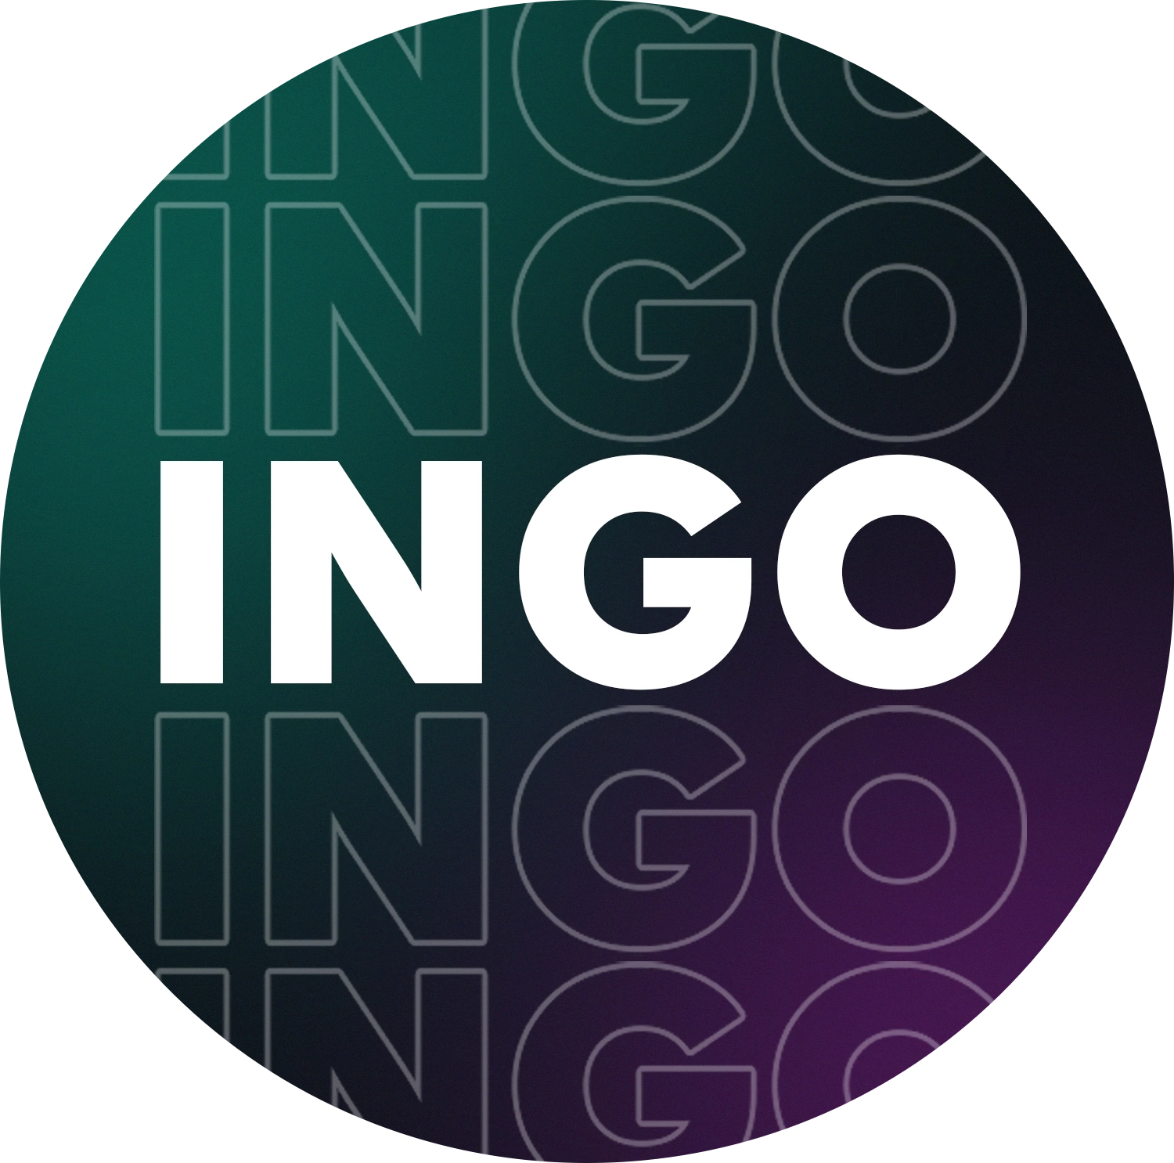
ФГБОУ ВО ГАУ РО «Донской Федеральный проект: РГООИ
«Донской волонтерский Обучение служением», «Надежда»
государственный центр» проект факультета
технический МКИМТ ДГТУ
университет»

Информационное письмо.
Уважаемые руководители профессиональных учебных заведений,

приглашаем обучающихся Вашего учебного заведения стать участниками Зимнего фестиваля лучших социальных практик - проектов социальной инклюзии.
К участию в Фестивале лучших социальных практик приглашаются студенты ССУЗОВ и ВУЗОВ г Ростова-на-Дону и Ростовской области.

Основные направления Фестиваля
• "Свет надежды":
проекты, которые освещают важные проблемы социальной инклюзии в сфере медиа и оказывают поддержку тем, кто в ней нуждается.
• "Социальный магнит": проекты, направленные на вовлечение в добровольчество волонтеров, социальных партнеров.
• "Радуга возможностей": проекты, направленные на создание доступной среды предоставляющей людям с инвалидностью равные возможности для реализации своих личностных и социальных потребностей.
• "Искусство без границ": проекты, которые способствуют развитию искусства и творчества людей с инвалидностью.
Организаторами Фестиваля являются: Управление по воспитательной работе и молодежной политики ДГТУ, студенты 1 курса МКИМТ ДГТУ - участники Федерального проекта – «Обучение служением».
Партнерами и соорганизаторами Фестиваля являются: Государственное автономное учреждение Ростовской области «Донской волонтерский центр», РГООИ «Надежда».
Сроки проведения фестиваля: 05.11.2024 – 06.12.2024
Итоги Фестиваля будут подведены - 06.12.2024.
По итогам Фестиваля планируется создать сборник лучших социальных практик – проектов социальной инклюзии в г. Ростов-на-Дону и Ростовской области.
Положение об организации и проведении фестиваля – прилагается
Для участия в Фестивале необходимо до 24 ноября 2024 года прислать заявку на участие, оформленную в соответствие с приложением № 1 в формате Word. Названия прикрепленных документов должны содержать следующую информацию: «Заявка Иванов. Фестиваль».

Контактная информация:
Заявку и презентации проектов направлять по адресу: polina.kchr@yandex.com
Номер телефона для обратной связи: м.т.:
Жабинская София – 8-918-554-50-51;
Бочкарев Михаил – 8-928-908-86-61

Приложение 1
Заявка на участие Зимнего Фестиваля лучших социальных практик - проектов социальной инклюзии г. среди высших и средне-профессиональных учебных заведений г. Ростова-на-Дону и Ростовской области

Форма заявки на участие в конкурсах Фестиваля:

Заявку и презентации проектов направлять по адресу: polina.kchr@yandex.com
Номер телефона для обратной связи: м.т.:
Жабинская София – 8-918-554-50-51;
Бочкарев Михаил – 8-928-908-86-61
Для более быстрой коммуникации и отслеживания современной информации по Фестивалю, участникам Фестиваля необходимо подписаться на
https://vk.com/ingoqwq - страница проекта социальной инклюзии – ИНГО, команда- организатор заявленного фестиваля, где Вы сможете узнавать актуальную информацию по организации и подготовке фестиваля

1. | ФИО студента, представителя проектной команды ( с указанием его роли в проекте: координатор, разработчик, наставник и т.д.)
2. | Профессиональное учебное заведение (полное и сокращенное название) с указанием места его нахождения
3. | Курс, факультет, группа
4. | Название номинации
5. | Тема проекта
6. | Цель и задачи проекта
7. | Опыт участия проекта в конкурсах/фестивалях (наименование, призовое место при наличии)
8. | Ссылка с указанием странички проекта в соцсетях (при наличии)
9. | Обратная связь: номер телефон,  e-mall

